|  |  |
| --- | --- |
|  | **Laporan Praktikum Algoritma dan Pemrograman**  Semester Genap 2023/2024 |

|  |  |
| --- | --- |
| **NIM** | **71230973** |
| **Nama Lengkap** | **Efrant Emmanuel Gunawan** |
| **Minggu ke / Materi** | **10 / Tipe Data Dictionary** |

**SAYA MENYATAKAN BAHWA LAPORAN PRAKTIKUM INI SAYA BUAT DENGAN USAHA SENDIRI TANPA MENGGUNAKAN BANTUAN ORANG LAIN. SEMUA MATERI YANG SAYA AMBIL DARI SUMBER LAIN SUDAH SAYA CANTUMKAN SUMBERNYA DAN TELAH SAYA TULIS ULANG DENGAN BAHASA SAYA SENDIRI.**

**SAYA SANGGUP MENERIMA SANKSI JIKA MELAKUKAN KEGIATAN PLAGIASI, TERMASUK SANKSI TIDAK LULUS MATA KULIAH INI.**

**PROGRAM STUDI INFORMATIKA  
FAKULTAS TEKNOLOGI INFORMASI  
UNIVERSITAS KRISTEN DUTA WACANA  
YOGYAKARTA  
2024**

# BAGIAN 1: MATERI MINGGU INI (40%)

## MATERI

Dictionary merupakan pemetaan antara sekumpulan indeks(yang disebut kunci) dan sekumpulan nilai. Setiap kunci dari dictionary memetakan sebuah nilai. Setiap kunci dan nilai pada dictionary disebut juga sebagai pasanga nilai kunci(key-value pair) atau ada juga beberapa yang menyebutnya item.

Dictionary memiliki kesamaan dengan list, tetapi pada dictionary ini bersifat umum. Dalam list, indeks harus berupa integer sedangkan pada dictionary indeks dapat berupa apapun.

Dictionary selalu memiliki anggota yang terdiri dari pasangan, yaitu kunci:nilai. Pada bagian kunci ini, harus bersifat unik, karena tidak boleh sama dengan kunci lainnya.

Sebagai contoh, kita ingin mengembangkan kamus yang memetakan antara bahasa Indonesia ke bahasa inggris. Jadi bi akita katakana bahwa yang menjadi kunci dan nilai adalah data string .Diasumsikan setiap kata bahasa indonesia memiliki arti kata dalam bahasa inggris.

Pada dictionary, python memiliki fungsi bawaan yang biasa disebut built-in. Fungsi tersebut yaitu dict(). Fungsi dict() ini digunakan untuk membuat dictionary baru yang kosong dengan variable yang bebas. Tetapi perlu diingat bahwa ada fungsi built-in, maka penggunanya perlu menghindari variable bernama dict. Seperti contoh dibawah ini.

Source Code :



Output :

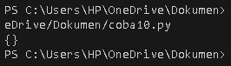

Tanda kurung kurawal seperti contoh diatas ini, merupakan contoh mempresentasikan sebuah dictionary yang kosong. Untuk menambahkan item pada dictionary, dapat menggunakan kurung kotak [ ].

Source Code :

Output :

Pada contoh diatas ini, merupakan contoh dari Dictionary yaitu membuat item yang yang memetakan dari kunci ‘satu’ ke ‘uno’. Dan akan dihasilkan output pasangan antara kunci dan nilai.

Format output seperti diatas juga digunakan untuk format input. Misalkan kita ingin membuat dictionary baru dengan tiga item dan melakukan panggilan print, yang akan didapat berupa keseluruhan data dari dictionary tersebut.

Source Code :



Output :

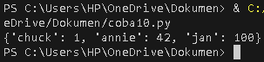

Secara umum, pengurutan pada dictionary tidak bisa diprediksi. Pengurutan kunci-nilainya tidak lah sama. Tetapi permasalahn ini tidak menjadi masalah dikarenakan elemen dalam dictionary tidaklah pernah diberi indeks dengan indeks integer. Tetapi sebagai gantinya, dictionary memiliki kunci untuk mencari nilai yang sesuai atau yang disebut dengan corresponding values.

Source Code :



Output :

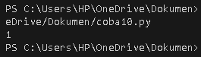

Terlihat pada contoh diatas, penggunaan kata kunci ‘chuck’ selalu dipasangakan dengan ‘1’. Jadi urutan pada dictionary tidak menjadi masalah. Tetapi jika kita menggunakan kunci yang tidak ada, maka hasilnya akan seperti contoh dibawah ini.

Source Code :



Output :

Pada dictionary, fungsi len bisa berfungsi. Fungsi len digunakan untuk mengembalikan jumlah pasangan nilai kunci.

Source Code :



Output :

Selain itu, ada juga operator **in** yang digunakan untuk mengembalikan nilai true atau false sesuai dengan kunci yang ada pada dictionary. Seperti contoh berikut.

Source Code :



Output :

Dan yang terakhir yaitu metode **values**. Metode values ini digunakan untuk mengetahui nilai yang ada pada dictionary. Metode ini juga mengembalikan nilai sesuai dengan tipe datanya dan dikonversi kedalam list dan digunakan dalam operator **in**. Seperti contoh berikut.

Source Code :

Output :

## Dictionary Sebagai Set Penghitung(Conters)

Perhitungan atau komputasi model dictionary dianggap lebih praktis dikarenakan kita tidak perlu mengetahui huruf mana yang akan muncul.Berikut merupakan beberapa contoh perhitungan model dictionary.

Source Code :

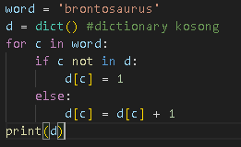

Output :

Dictionary memiliki metode get yang dimana berfungsi untuk mengambil kunci dan nilai default. Jika kunci muncul pada dictionary, maka akan mengembalikan nilai yang sesuai;jika tidak, maka akan mengembalikan nilai default. Berikut merupakan contoh.

Source Code :



Output :

## Dictionary dan File

Pada materi ini, biasanya kegunaan dictionary adalah untuk menghitung jumlah kata yang ada pada sebuah file.txt. Sebagai contoh seperti berikut ini.

Source Code :

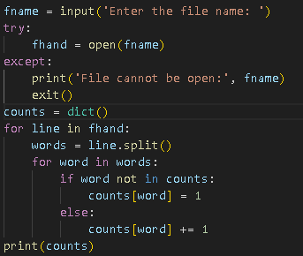

Output :

## Looping dan Dictionary

Pada dictionary, looping statement for itu akan bekerja dengan cara menelusuri kunci yang ada didalamnya. Looping ini akan melakukan pecetakan setiap kunci sesuai dengan hubungan nilainya. Seperti contoh-contoh berikut ini.

Source Code :

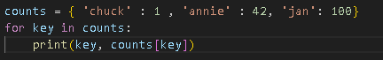

Output :

Source Code :

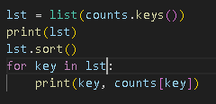

Output :

## 

# BAGIAN 2: LATIHAN MANDIRI (60%)

## SOAL 1

Source Code :

Output :

## SOAL 2

Source Code :

Output :

## SOAL 3

Source Code :

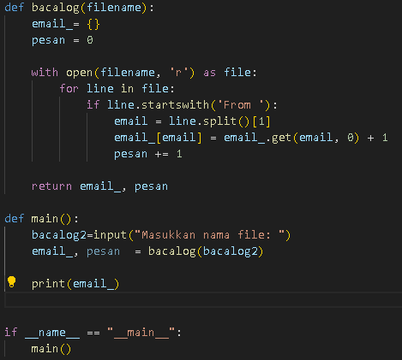

Output :

## SOAL 4

Source Code :

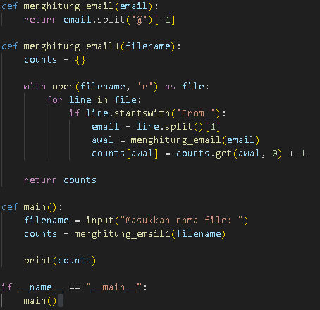

Output :

